НАЙДЕН КОТ ИЛИ КОШКА,  ПЕРСИДСКАЯ!  Стриженный, ручной, найден в районе Академгородок. Ищем старых или новых хозяев!  068-874-10-73  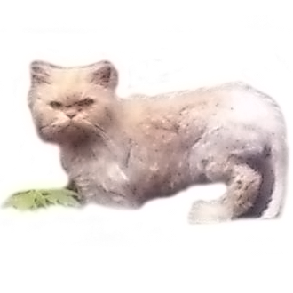  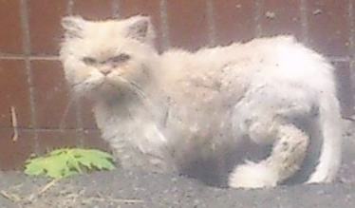 |  |  | НАЙДЕН КОТ ИЛИ КОШКА,  ПЕРСИДСКАЯ!  Стриженный, ручной, найден в районе Академгородок. Ищем старых или новых хозяев!  068-874-10-73
Перс найден  Подробности по телефону: 0688741073 | Перс найден  Подробности по телефону: 0688741073 | Перс найден  Подробности по телефону: 0688741073 | Перс найден  Подробности по телефону: 0688741073 | Перс найден  Подробности по телефону: 0688741073 | Перс найден  Подробности по телефону: 0688741073

